Enquêtes trimestrielles de Conjoncture

- Secteur des industries manufacturières, extractives, énergétiques et environnementales
- Secteur de la construction

Septembre 2019

La présente note relate les principales appréciations des chefs d’entreprises telles qu’elles ressortent des enquêtes de conjoncture réalisées par le HCP au titre du 3ème trimestre 2019 auprès des entreprises opérant dans les secteurs des industries manufacturières, de l’extraction, de l’énergie, de l’environnement ainsi que dans celui de la construction.
Ces appréciations portent sur l’évolution de l’activité au cours du 2ème trimestre 2019 et les anticipations pour le 3ème trimestre 2019.

- Estimation de la production par secteur selon les appréciations des chefs d’entreprises pour le 2ème trimestre 2019

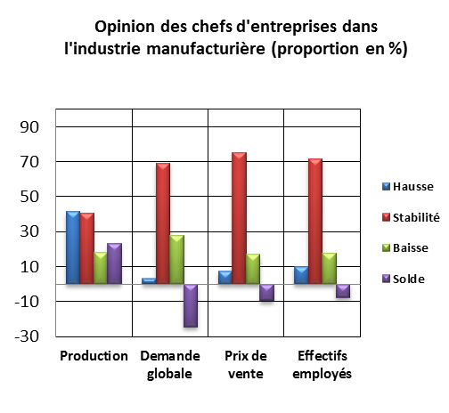
  - Secteur de l’Industrie

Au 2ème trimestre 2019, la production de l’industrie manufacturière aurait connu une hausse résultat d’une augmentation de la production dans les branches de l’«Industrie chimique» et des «Industries alimentaires» et d’une baisse de la production dans la branche de la «Métallurgie».
Les carnets de commandes du secteur sont jugés d’un niveau normal par les chefs d’entreprises. S’agissant de l’emploi, il aurait connu une stabilité. Globalement, le taux d’utilisation des capacités de production (TUC) dans l’industrie manufacturière se serait établi à 79%.

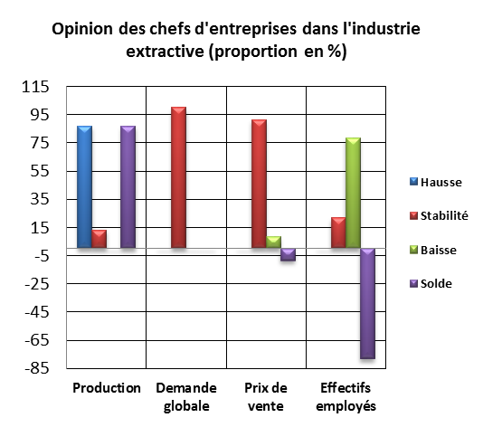
Au 2ème trimestre 2019, la production de l’industrie extractive aurait affiché une hausse imputable à une augmentation de la production d’«Autres industries extractives».
Les carnets de commande se seraient situés à un niveau normal et l’emploi aurait connu une diminution. Dans ces conditions, le TUC dans ce secteur se serait établi à 75%.

Au titre du 2ème trimestre 2019, la production de l’industrie énergétique aurait connu une baisse due principalement à la diminution de la «Production et distribution d’électricité, de gaz, de vapeur et d’air conditionné». S’agissant des carnets de commandes, ils sont jugés d’un niveau normal. L’emploi, quant à lui, aurait connu une diminution. Dans ces conditions, le TUC dans l’industrie énergétique se serait établi à 89%.
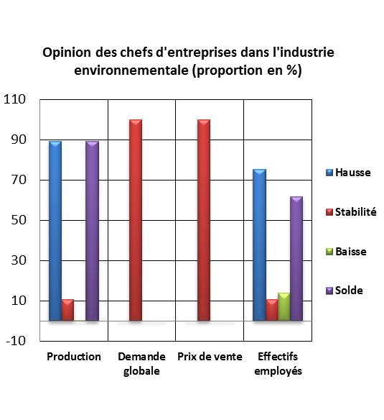
La production de l’industrie environnementale aurait enregistré une augmentation imputable à une hausse de l'activité du «Captage, traitement et distribution d’eau». En ce qui concerne les carnets de commandes de ce secteur, ils se seraient établis à un niveau normal et l’emploi aurait connu une augmentation. Dans ces conditions, le TUC dans l’industrie environnementale se serait établi à 87%.
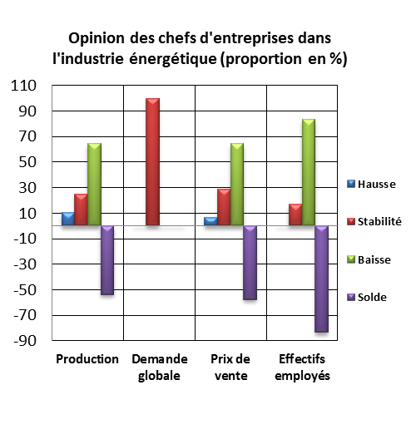

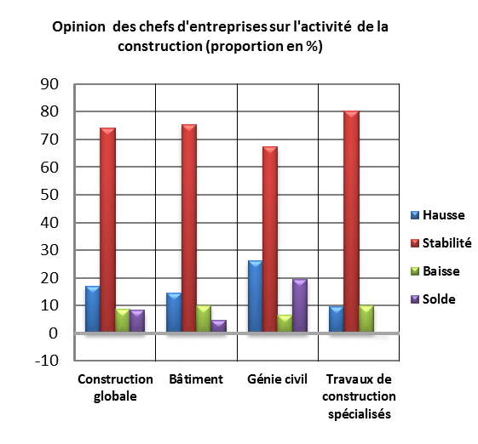
  - Secteur de la Construction
Au 2ème trimestre 2019, l’activité dans le secteur de la construction aurait connu une stabilité. Cette évolution aurait été due, d’une part, à la hausse d’activité dans le « Génie civil » et, d’autre part, à la stabilité d’activité dans les branches de la «construction de bâtiments» et des «Travaux de construction spécialisés».

Les carnets de commande dans la construction se serait situés à un niveau normal et l’emploi aurait connu une stabilité. Dans ces conditions, Le TUC dans le secteur de la Construction se serait établi à 70%.

- Prévision de la production par secteur selon les anticipations des chefs d’entreprises pour le 3ème trimestre 2019

  - Secteur de l’Industrie
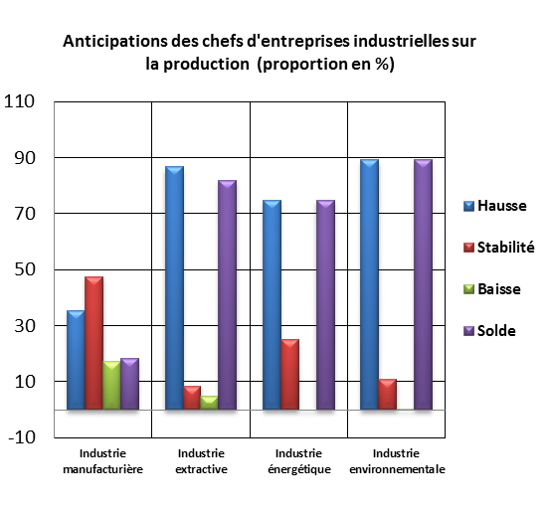
Au 3ème trimestre 2019, les entreprises de l’industrie manufacturière s’attendent à une hausse de leur production. Ces anticipations seraient attribuables, d’une part, à une hausse de l’activité de l’«Industrie chimique» et de la «Fabrication de produits à base de tabac» et, d’autre part, à une diminution de celle de l’«Industrie automobile» et de la «Métallurgie». Concernant les anticipations de l’emploi, les industriels prévoient globalement une stabilité des effectifs employés.
S’agissant de l’industrie extractive, les entreprises de ce secteur prévoient une augmentation de leur production. Cette évolution serait imputable principalement à une hausse de la production des phosphates. Au niveau des effectifs employés, les patrons de ce secteur prévoient une diminution.

La production énergétique attendue pour le 3ème trimestre 2019, connaîtrait une augmentation attribuable à une hausse de la «Production et distribution d’électricité, de gaz, de vapeur et d’air conditionné». Pour ce qui est de l’emploi, il connaîtrait une hausse.
Pour le même trimestre, les entreprises de l’industrie environnementale anticipent une augmentation de la production notamment dans les activités du «Captage, traitement et distribution d’eau» et une stabilité des effectifs employés.

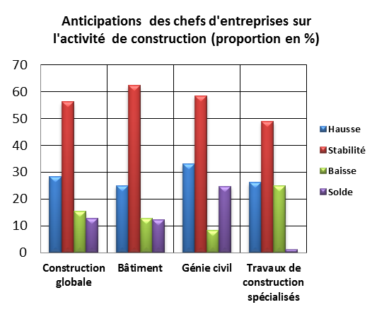
  - Secteur de la Construction
Les anticipations avancées par les chefs d’entreprises du secteur de la Construction, pour le 3ème trimestre 2019, font ressortir, globalement, une augmentation de l’activité. Cette évolution résulterait de la hausse d’activité prévue au niveau des branches du «Génie civil» et de la «Construction de bâtiments». Cette hausse dans le secteur de la construction serait accompagnée par une stabilité des effectifs employés.

